З |   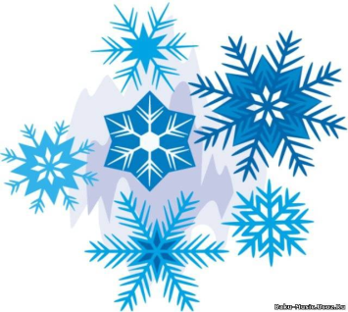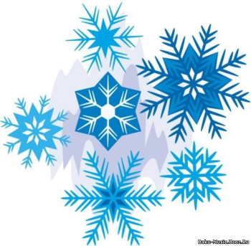 | 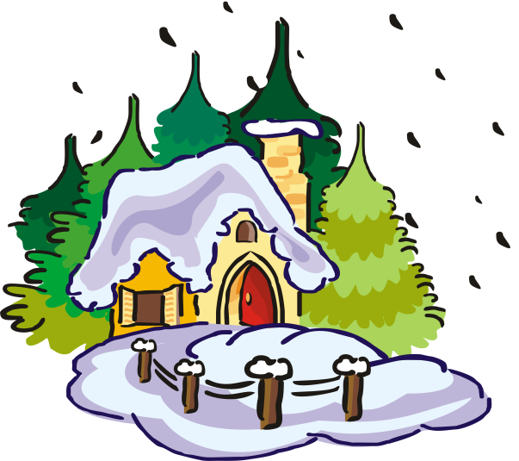
У | 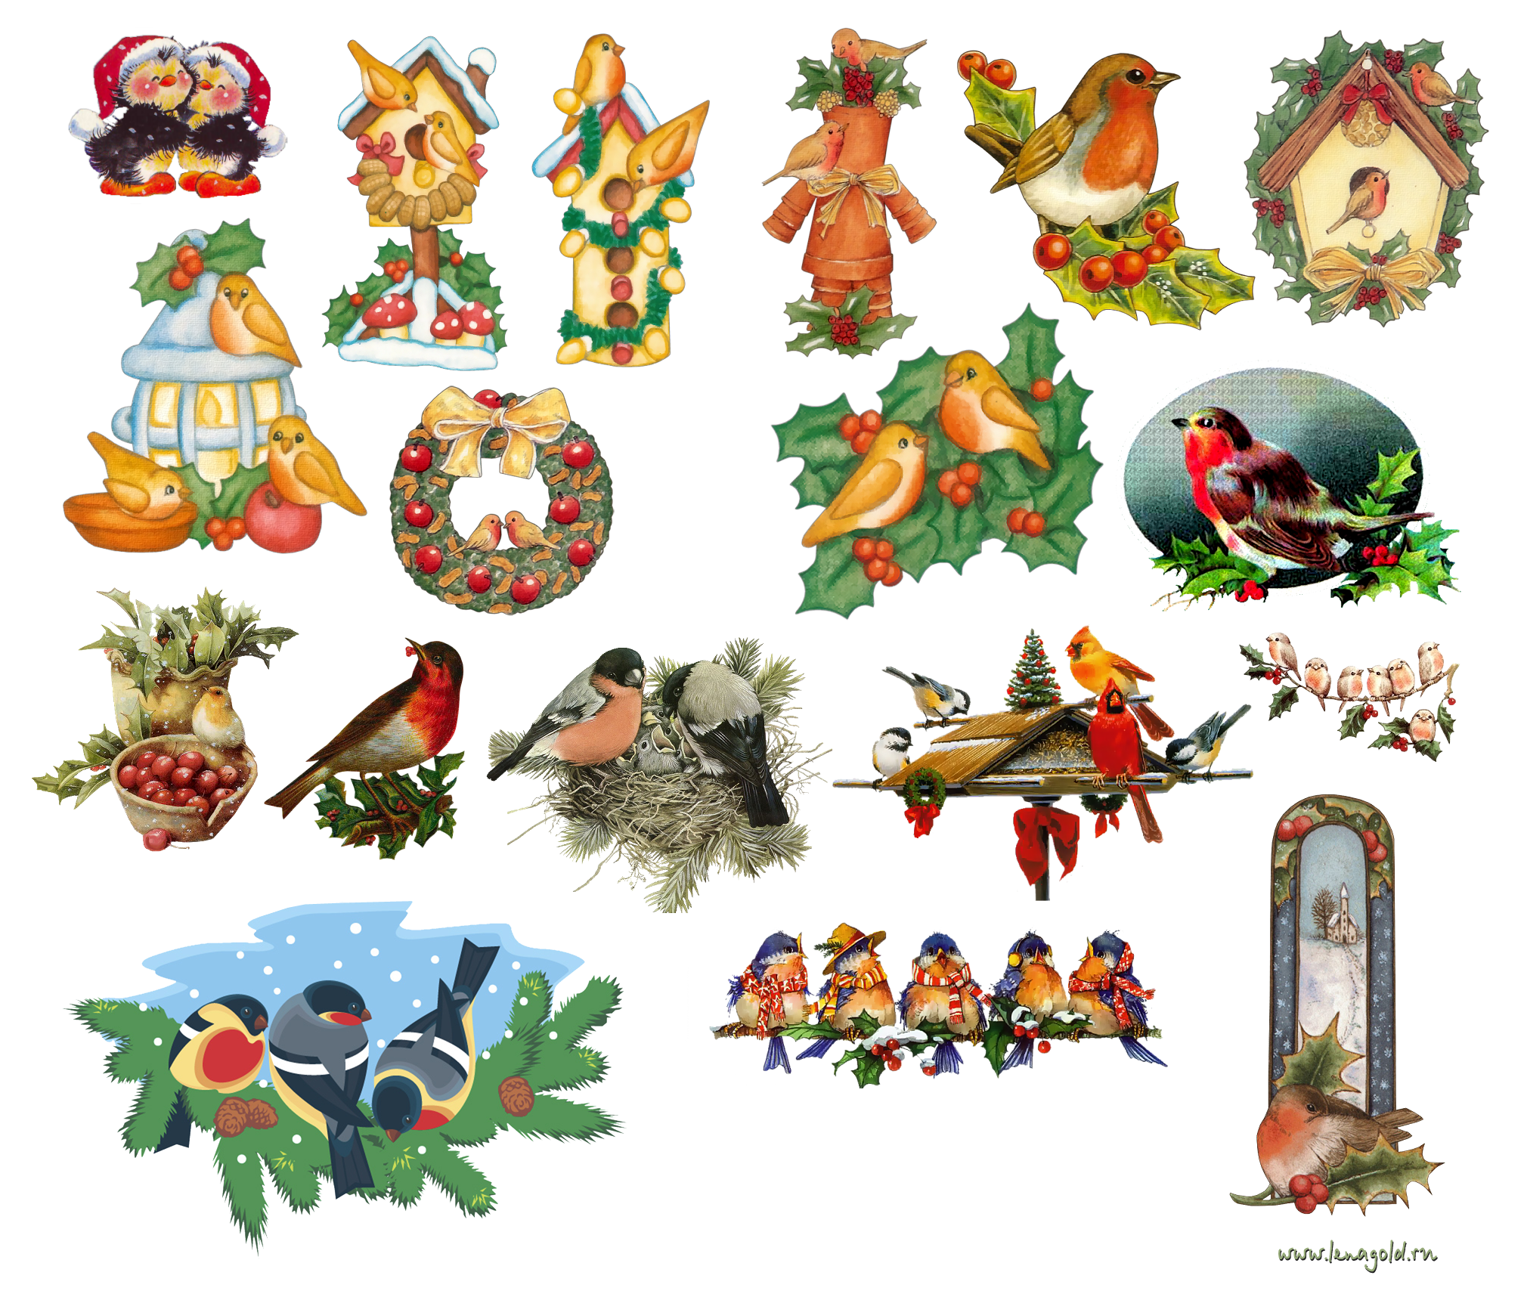 |   Радзевич С.Ю.  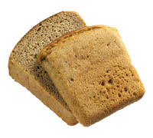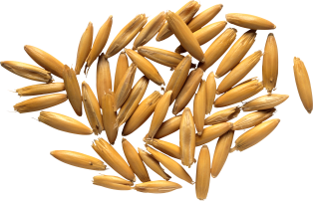

З |  | 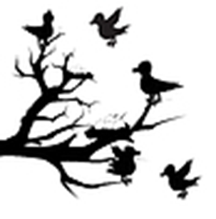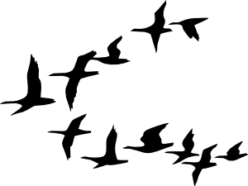
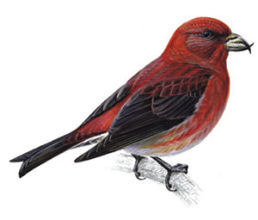  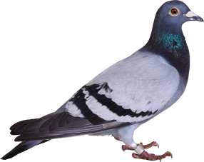  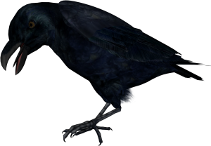  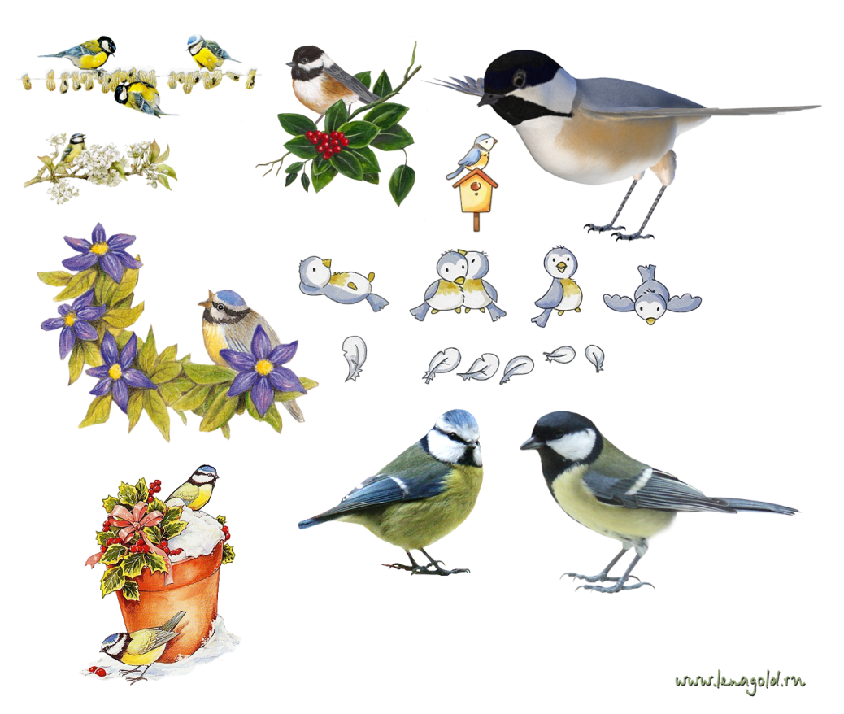  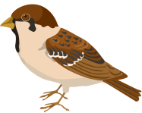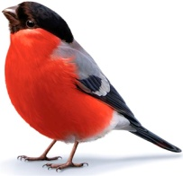 |  | 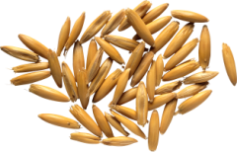  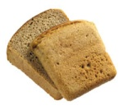  Радзевич С.Ю.

З |  | 
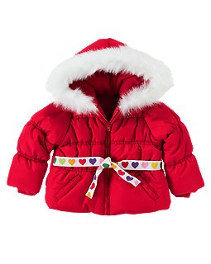 |  | 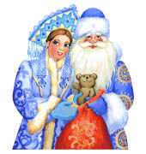  Радзевич С. Ю.
Наступила зима. На небе темные тучи и падает на землю пушистый снег. Все вокруг засыпало белым снегом. Девочки и мальчики гуляют на улице. Они кормят птиц зимой зерном, семечками и хлебом.

Наступила зима. Падает пушистый снег. Много птиц улетели в теплые края. Но с нами остались зимовать синички, воробьи, вороны, снегири, клесты. Птицами зимой нечего есть. И люди им в кормушки сыпят семечки, зерна и крошки хлеба.

Наступила зима. Мороз на окнах рисует узоры. Девочки и мальчики одевают зимой теплые вещи. Скоро мы будем наряжать ёлку и Дед Мороз со снегурочкой принесут нам на праздник подарки.

